PUSKESMAS TAMBAKREJO

KEGIATAN BKB BINTANG 1 RW. 04 KELURAHAN SIMOKERTO

BULAN SEPTEMBER 2016

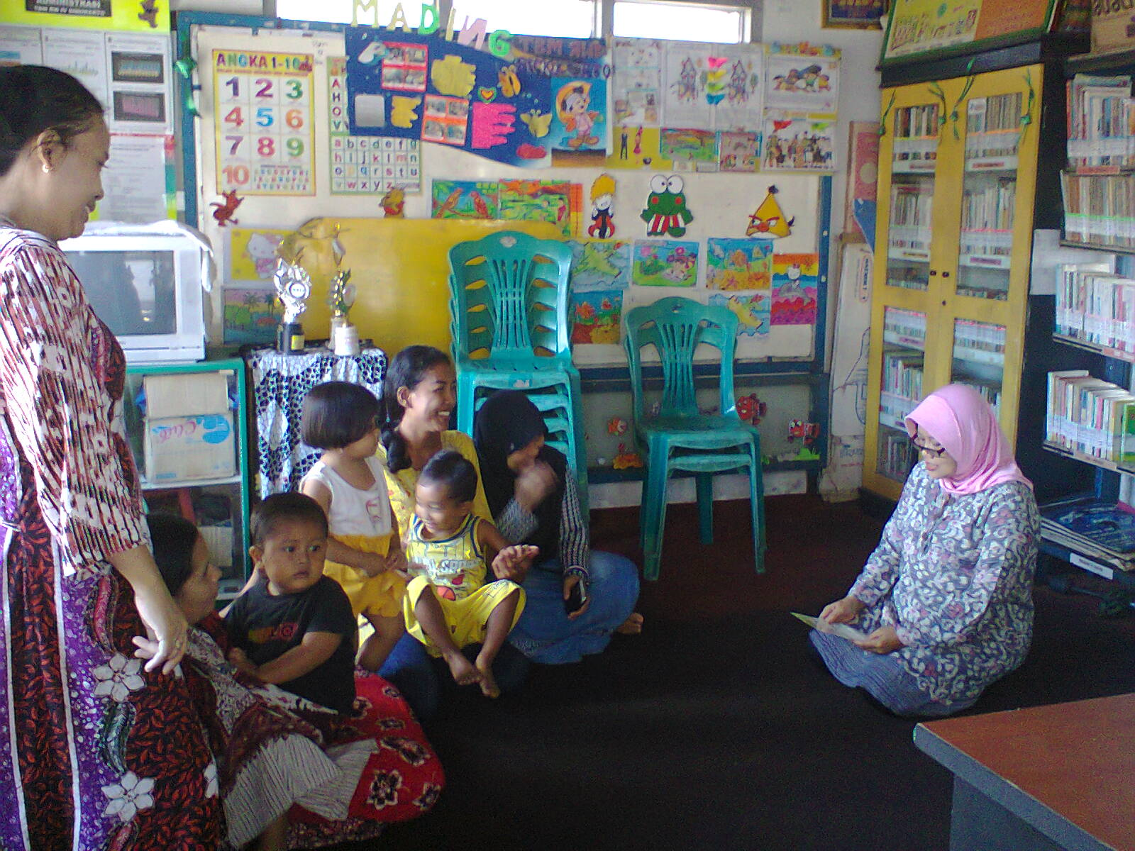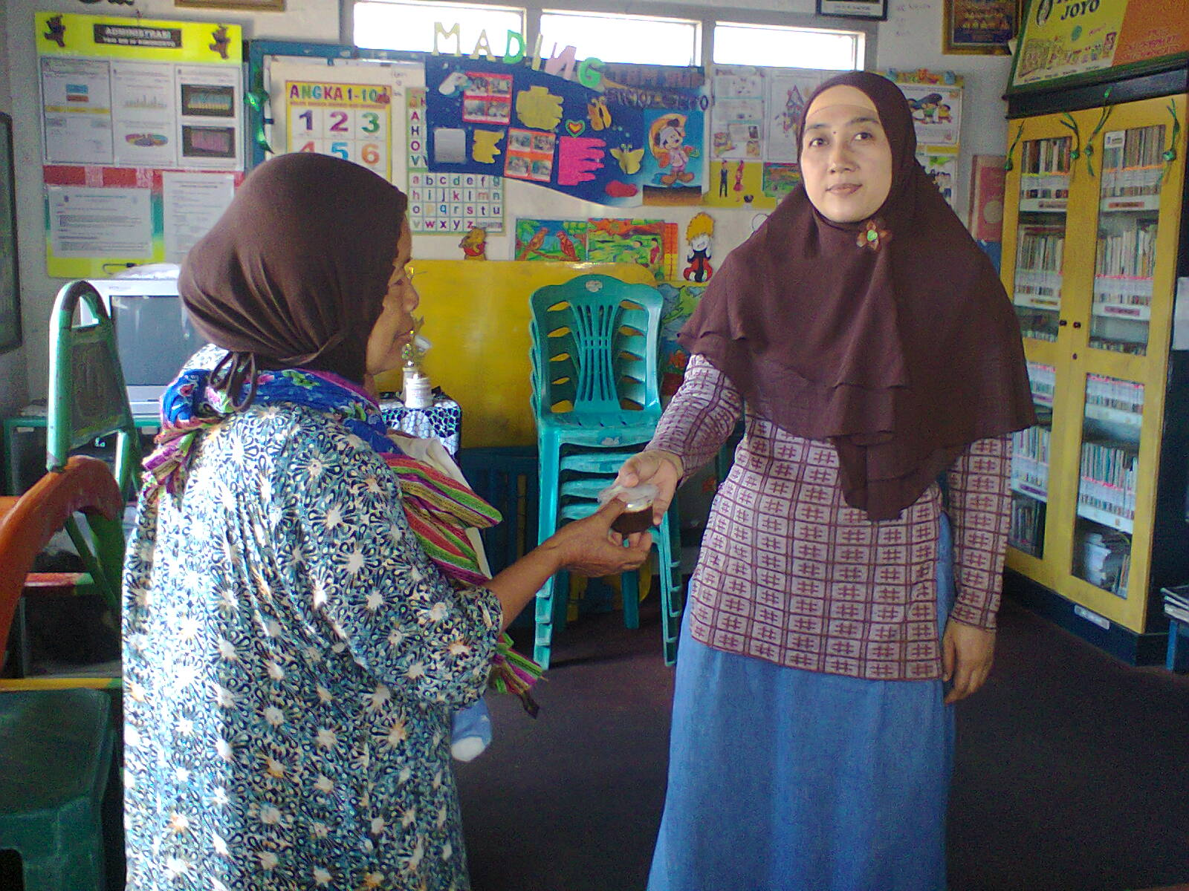

PUSKESMAS TAMBAKREJO

KEGIATAN POSYANDU BINTANG 1 RW. 04 KELURAHAN SIMOKERTO

BULAN SEPTEMBER 2016

